绝密★启用前 试卷类型：A
山东省临沂市2014年初中学生学业考试物理试题及答案(word版)

注意事项：
1．本试卷分第Ⅰ卷（选择题）和第Ⅱ卷（非选择题）两部分，共10页。满分100分，考试时间90分钟。答卷前，考生务必用0.5毫米黑色签字笔将自己的姓名、准考证号、座号填写在试卷和答题卡规定的位置。考试结束后，将本试卷和答题卡一并交回。
2．答题注意事项见答题卡，答在本试卷上不得分。
第Ⅰ卷（选择题 共40分）
一、选择题（每题所列出的四个选项中，只有一项最符合题目要求，每题2分，共40分）
1．江涛同学对于身边物理量的大小进行了估测，其中最接近实际的是
A．一只玻璃杯的质量约为5kg
B．初中物理课本的宽度约为10.5 cm
C．一块橡皮从课桌掉到地上的时间约为4s
D．成年人正常步行的速度约为1.2m/s
2．对于下列四幅图片的叙述正确的是
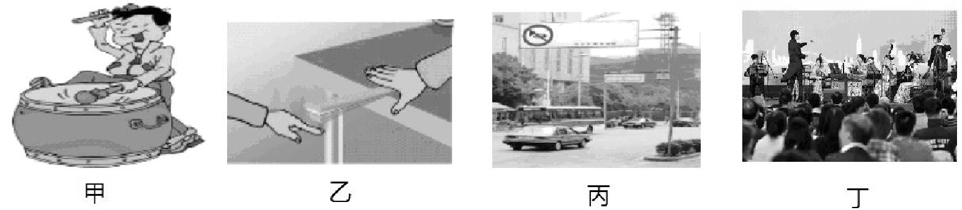
禁鸣路段
自觉遵守

A．甲图中，用力敲击鼓面时，能听到鼓声，说明声音是通过固体传播到人耳的
B．乙图中，改变尺子伸出桌面的长度，用相同的力敲打，是为了研究响度与材料的关系
C．丙图中，禁鸣是从声源处减弱噪声
D．丁图中，听众能根据音调分辨出不同乐器的演奏
3．对于下列事例的描述正确的是
A．利用光的直线传播可以排直队伍
B．使用测电笔可以测出通过电灯的电流
C．书包背带做的宽是为了增大压强
D．在教室里打开电风扇可以降低室内温度
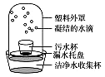
4．我国是一个缺水的国家，因而污水净化具有重要的意义．下图是江涛发明的太阳能净水器，该净水器在污水净化过程中发生的物态变化是
塑料外罩
凝结的水滴

污水杯
漏水托盘
洁净水收集杯

A．先熔化，后液化
B．先升华，后凝华
C．先汽化，后液化
D．先汽化，后凝固
5．关于光的反射，下列说法正确的是
A．入射光线与反射面的夹角为15°时，反射角也为15°
B．入射角增大5°时，反射光线与入射光线的夹角也增大5°
C．入射光线靠近法线时，反射光线也靠近法线
D．镜面反射遵守光的反射定律，漫反射不遵守光的反射定律
6．光的世界丰富多彩，光学器件在我们的生活、学习中有着广泛应用．下列说法中符合实际的是
A．近视眼镜利用了凸透镜对光线的发散作用
B．照像时，被照者应站在距镜头二倍焦距以外
C．借助放大镜看地图时，地图到放大镜的距离应大于一倍焦距
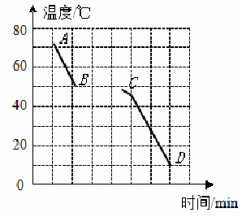
D．阳光通过凸透镜可以点燃纸屑，是利用凸透镜对光线的放大作用
5
10
15
7．右图是某种物质发生物态变化过程中的温度—时间图像，下列从图像中获得的信息正确的是
A．这种物质是晶体，其熔点是50℃
B．在AB段物质处于固液共存状态
C．在BC段物质不放热，温度保持不变
D．在CD段物质处于液态
8．某实验小组分别用天平和量筒测出了两种物质的质量和体积，并描绘出V―m图像如图所示，则下列判断正确的是
A．ρ_{甲}＞ρ_{乙}
m/g
V/cm³
O
甲
乙
B．ρ_{甲}＝ρ_{乙}
C．若V_{甲}＝V_{乙}，则m_{甲}＜m_{乙}
D．若m_{甲}＝m_{乙}，则V_{甲}＜V_{乙}
9．小磁针静止时的指向如右图所示，由此可知
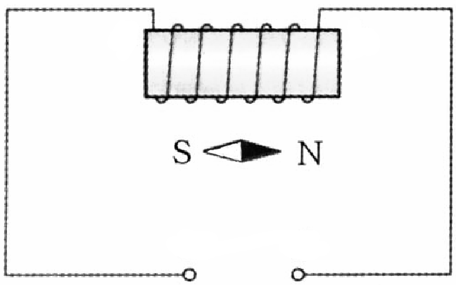
A．a端是通电螺线管的N极，c端是电源负极
b
a
c
d
B．a端是通电螺线管的N极，c端是电源正极
C．b端是通电螺线管的N极，d端是电源负极
D．b端是通电螺线管的N极，d端是电源正极[来源:学科网ZXXK]
10．关于压强和浮力知识的应用，下列说法中正确的是
A．液压机是利用连通器原理工作的
B．水坝的下部总要比上部宽些，以便承受更大的水压
C．潜入水中的潜水艇，潜水越深，所受的浮力就越大
D．用密度计测量不同液体的密度时，它所受到的浮力是不同的

11．对于下列四幅图片的说法正确的是
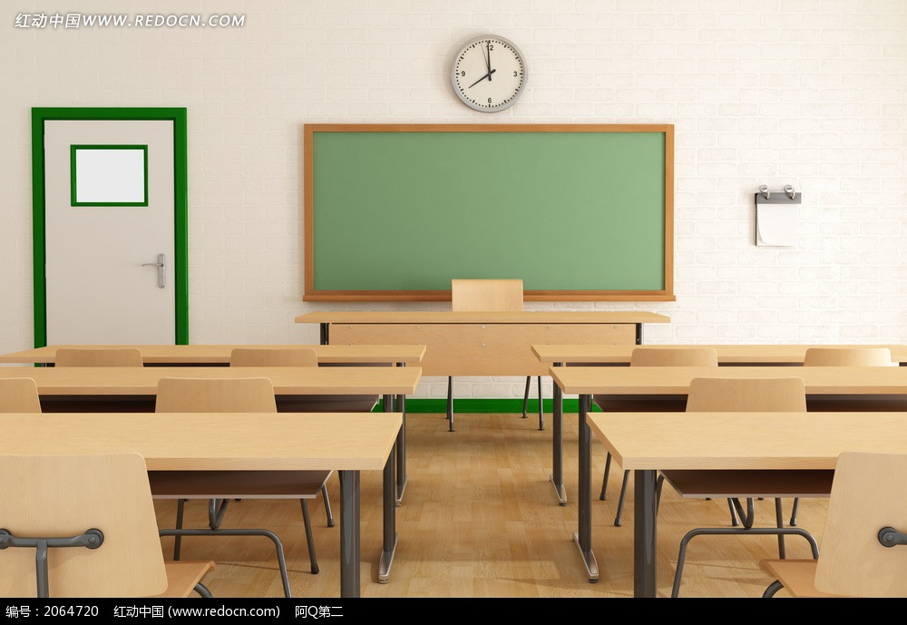

A．课桌保持静止是
因为不受力

B．磁悬浮地球仪悬浮于空
中是因为不受重力

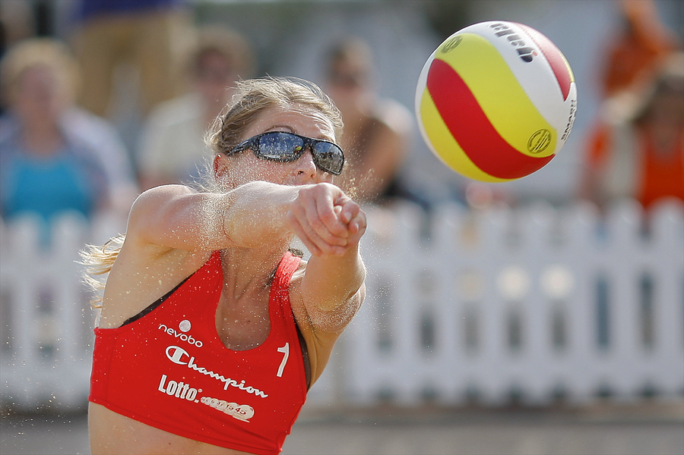
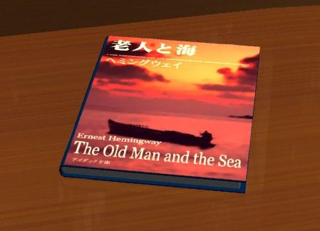

C．排球上升过程中动能
转化为重力势能
D．水平桌面上静止的书的重力与
它对桌面的压力是平衡力

12．下列事例中，人对物体做功的是
A．举着杠铃原地不动 B．扛着米袋慢慢登上楼梯
C．提着水桶在水平地面上匀速前进 D．用300N的力推汽车，汽车没动
13．石墨烯又称单层墨，它仅由一层碳原子组成，具有许多奇特的属性，包括极强的拉力，优良的导电性和导热性，硬度最大，熔点超过3000℃等，这种高新材料有可能代替硅成为新的半导体材料．根据石墨烯的特性，你认为石墨烯不能用来制成
A．高压输电线 B．坚韧的防弹衣 C．发光二极管 D．保温隔热材料
14．一般家庭卫生间都安装有照明灯和换气扇，使用时，有时需要它们各自独立工作，有时又需要它们同时工作．下列电路图中，符合上述要求的是

M
M

M
M

A B C D
15．下列说法中，符合安全用电原则的是
A．开关安装在电灯和零线之间
B．家庭电路中同时使用多个大功率用电器
C．使用冰箱时，电源插头插在三孔插座上
D．人体不能接触高压带电体，但可以靠近高压带电体
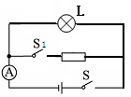
16．如图所示，闭合开关S时灯泡L恰能正常发光，若再闭合开关S₁，则
R
A．灯泡变亮，电流表示数不变 [来源:学科网ZXXK]
B．灯泡变暗，电流表示数不变
C．灯泡亮度不变，电流表示数增大
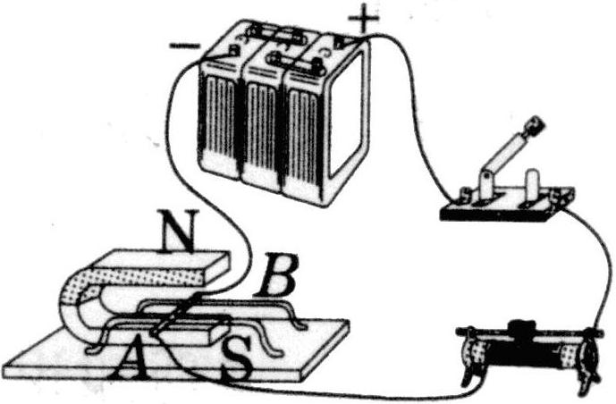
D．灯泡亮度不变，电流表示数减小
S
P
17．江涛用如图所示的实验装置，探究“磁场对通电直导线的作用”．闭合开关S，原本静止的轻质硬直导线AB水平向右运动．要使AB水平向左运动，下列措施中可行的是
A．将A 、B 两端对调
B．将蹄形磁体的N 、S 极对调
C．换用磁性更强的蹄形磁体
D．将滑动变阻器的滑片P向右移动
18．如图所示，用F＝6N水平向右的拉力匀速拉动物块A时，物块B静止不动，此时弹簧测力计的示数为4N，则物块B所受摩擦力的大小及方向为
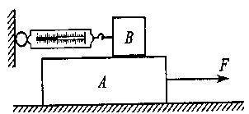
A．4N，向左
B．4N，向右
C．6N，向右
D．6N，向左
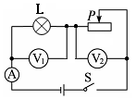
19．如图所示，电源电压保持不变，闭合开关S，当滑动变阻器R的滑片P从中点向右端滑动的过程中http://
R
A．电流表A的示数变小
B．电压表V₁的示数变大
C．电压表V₂的示数变小
D．灯泡L变亮
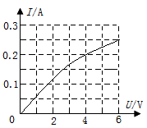
20．右图为一只“6V 1.5W”小灯泡的电流随电压变化的关系图像．若把这样的三只灯泡串联起来，接在12V的电源两端，则此时每只灯泡的电阻及实际功率为
A．24Ω 0.67W
B．20Ω 0.8W
C．24Ω 0.96W
D．20Ω 0.67W

第Ⅱ卷（非选择题 共60分）
二、填空题（每空1分，共18分）
21．生活中有许多地方应用到物理知识，如家庭厨房：
（1）使用筷子时，筷子实质上是一种 杠杆；
（2）电饭锅是利用电流的 效应工作的；
（3）炒菜时，厨房里飘来菜香，说明了分子是在 ．
22．2013年12月15日4时35分，嫦娥三号着陆器与巡视器分离，“玉兔号”巡视器（如图1）顺利驶抵月球表面．
（1）“玉兔号”是通过 接收地面指挥中心发出的各项指令的；
（2）物体在月球上所受“重力”是在地球上所受重力的六分之一，地球上质量为140kg的“玉兔号”到达月球后的质量是 t；
（3）“玉兔号”使用的电能由太阳能电池提供，太阳能属于 （选填“可”或“不可”）再生能源．
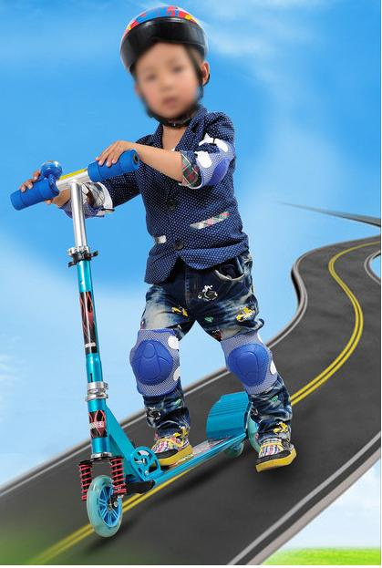
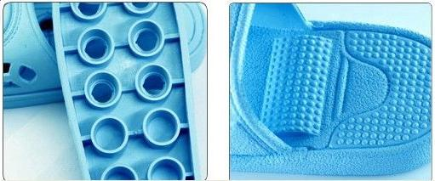
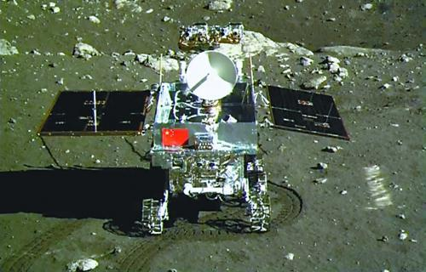

图1
图2
图3
23．如图2所示，小明正驱动滑板车向前滑行．他一脚站立其上，另一只脚不时用力向后蹬地，使滑板车前进，这说明力可以改变物体的 ．他发现路旁的建筑物在往后退，这是因为他以 为参照物．
24．如图3所示为一种防滑拖鞋，其正面设计有凹凸不平的花纹，这是通过增大接触面的粗糙程度来增大脚与鞋之间的 ；鞋的底面有许多小吸盘，行走时吸盘被挤压到地面后排出部分空气，由于 的存在产生了更大的压力，从而达到了防滑的效果．
25．我国已成为世界上高铁发展最快，技术最先进的国家之一．在节能技术上，高铁动车组采用了再生制动方式：动车到站前先停止供电，由于 ，动车会继续向前运行，电机线圈随车轮转动并在磁场中切割磁感线产生 ，将 能转化为电能，自动输入电网．
26．汽车是我们熟悉的交通工具，给我们的生活提供了便利．在汽车的制造中涉及到许多物理知识：
（1）汽油机是汽车的“心脏”，汽油机的________冲程将内能转化为机械能；
（2）汽车前方的挡风玻璃是倾斜的，目的是使车内物体所成的_______像（选填“实”或“虚”）位于玻璃的上方，不妨碍司机视线；
（3）有的汽车尾部设计安装了一种“气流偏导器”，它的上表面平直，底部呈弧形凸起，相当于一个倒置的翅膀（如图4所示），当汽车高速行驶时，气体在流速大的地方压强较_____，汽车能产生较大的抓地力．
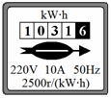
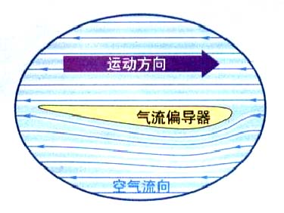
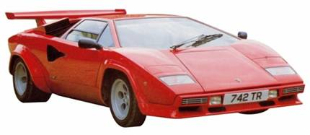

图4
图5

27．江涛家的电能表如图5所示. 当他家某用电器单独工作时，30min内转盘正好转过50圈，则这段时间内该用电器消耗的电能是 J，该用电器的电功率为 W．
三、实验题（第28题2分，第29、30题各3分，第31题4分，第32题5分，第33题7分，共24分）
28．（1）如图6（甲）所示，根据图中的入射光线画出相应的折射光线．
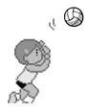
（2）如图6（乙）所示，排球离开手后仍在空中继续飞行．不考虑空气阻力，请在图中画出排球的受力示意图．新*
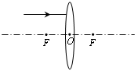

甲
乙
图6

29．在测量石块密度的实验中，同学们选取的器材有：石块、量筒、天平（带砝码）、烧杯、水、细线．
（1）将托盘天平放在水平桌面上，游码移到标尺的零刻度处，若天平的指针静止在如图7（甲）所示位置，则应将平衡螺母向 调节，使天平横梁在水平位置平衡；
（2）将石块放入左盘，在右盘中加减砝码，并移动游码使天平重新平衡．所用的砝码和游码的位置如图7（乙）所示，则石块质量为 g；
（3）将石块放入盛水的量筒中，量筒中前后液面如图7（丙）所示，则石块的密度为
kg／m³．
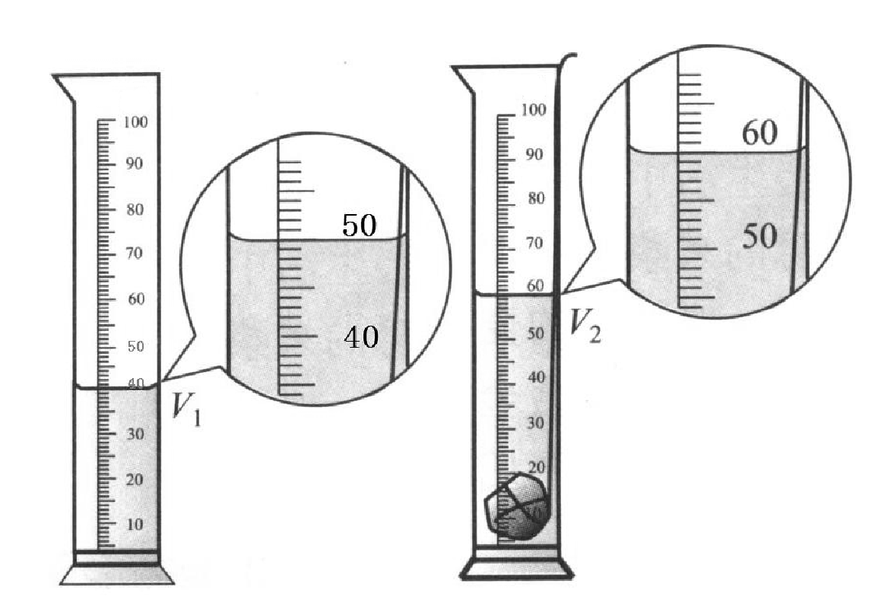
ml
ml
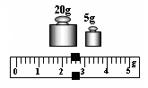
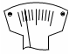
[来源:学科网ZXXK]

乙
丙
甲
图7

30．江涛同学用一个弹簧测力计、一个金属块、两个相同的烧杯(分别装有一定量的水和酒精)，对浸在液体中的物体所受的浮力进行了探究．图8表示探究过程及相关数据．
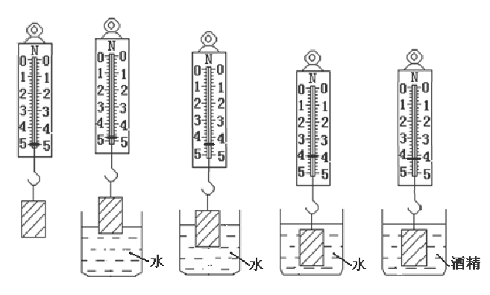

A B C D E
图8
（1）分析图B、C、D，说明浮力大小跟物体 有关；
（2）分析图 ，说明浮力大小跟液体密度有关；
（3）金属块浸没在酒精中所受的浮力是 N．
31．江涛想探究凸透镜成像规律．实验桌上有两个凸透镜，焦距分别为10 cm和20 cm．
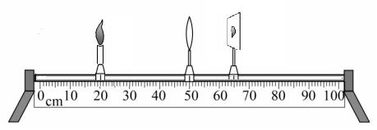

图9

（1）江涛将其中一块凸透镜放在光具座上，当烛焰、透镜及光屏的位置如图9所示时，恰能在光屏上得到一个清晰的像，则他选择的凸透镜的焦距为 cm；
（2）江涛将蜡烛和光屏的位置对换，发现在光屏上仍能成一清晰的像，此时像的性质是倒立、 的实像；
（3）实验（2）中，不改变各元件的位置，江涛换了另一块凸透镜，调节光屏的位置，此时 (填“能”或“不能”)在光屏上找到烛焰的像，这是因为
.
32．为了比较水和煤油的吸热能力，江涛用两个相同的装置做了如图10所示的实验．
（1）在两个相同的烧杯中应加入初温相同、 相同的水和煤油；
（2）实验中搅拌器的作用是：使液体 ；选用相同酒精灯加热的目的是：使水和煤油在相同时间内 ；
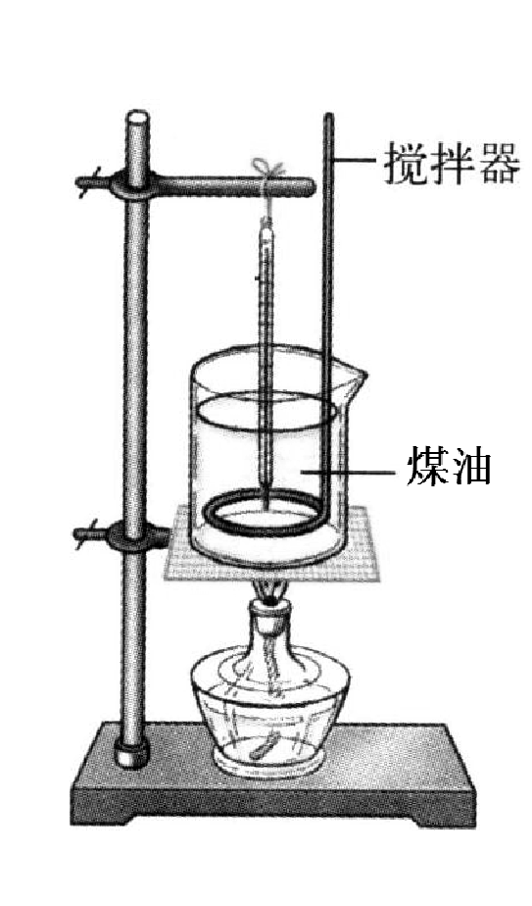
（3）实验中发现煤油的温度比水的温度升高得 （选填“快”或“慢”），这表明 吸热本领更强．
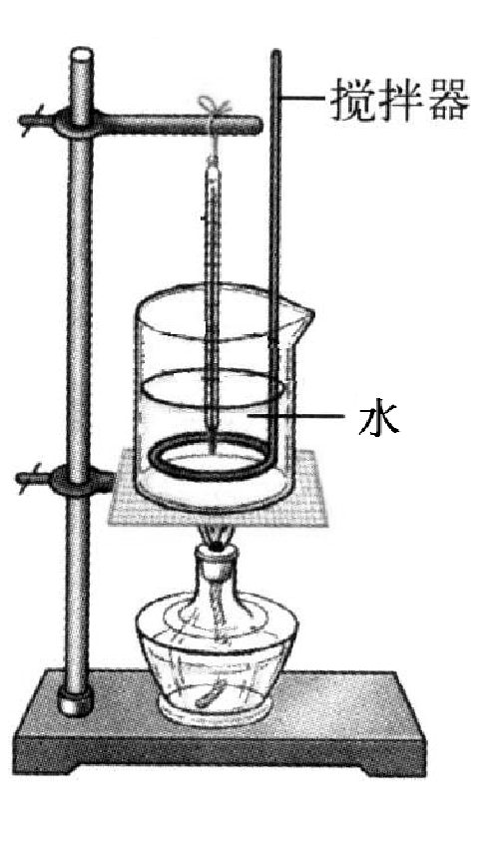

图10

33．图11（甲）是测量小灯泡电功率的部分实物连接图．其中电源电压为6V，小灯泡额定电压是3.8V，其灯丝电阻约为10Ω，滑动变阻器标有“10Ω 1A”字样，电流表(0～0.6A、0～3A)，电压表(0～3V、0～15V)．
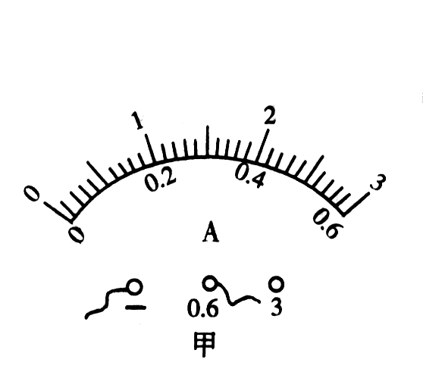
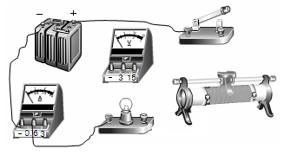

甲

乙

图11

（1）请用笔画线代替导线，把图11（甲）实物连接图补充完整．（要求：滑片P向左移动时灯变亮，且连线不得交叉．）
（2）江涛连接好电路，并按正确的顺序操作，闭合开关后灯不亮，聪明的江涛猜想：
A．可能灯丝断了 B．可能变阻器开路 C．可能小灯泡短路
请根据电表示数判断故障原因，并将与故障对应的电表示数填入下表．
[来源:学科网]
猜 想 | 电流表示数/A | 电压表示数/ V
如果A成立
如果 成立 | 0.6 | 0

（3）排除故障后，江涛移动滑动变阻器滑片使小灯泡正常发光，此时电流表示数如图11（乙）所示，则通过小灯泡的电流是 A，小灯泡的额定功率为 W．
四、计算题（第34题4分，第35、36题各7分，共18分）
34．人类正积极开发和利用太阳能，如太阳能热水器、太阳能电池等．江涛想知道家中太阳能热水器吸收太阳能的本领，做了如下探究：天气晴朗时，江涛测得太阳能热水器1 h内使质量为50 kg的水从20℃升高到30℃，问：
（1）水吸收了多少热量？[c_{水}=4.2×10³ J/（kg·℃）]
（2）若用加热的方式使同质量的水升高相同的温度，则至少需要燃烧多少m³的液化气？（假设液化气燃烧放出的热量全部被水吸收，液化气的热值是5.0×10⁷J/ m³）
35．如图12所示是某建筑工地用吊车提升大理石板的示意图．已知大理石的密度是2.8×10³kg/m³，每块大理石板的规格为50cm×50cm×2cm，升降机吊框的重力是600N．不计滑轮和钢丝绳的重力，不计摩擦，g取10N/kg．则：
（1）一块大理石板平放在水平地面上时对地面的压强是多少？
（2）如果吊车钢丝绳能承受的最大拉力是10000N，则该吊车一次最多能匀速提升多少块大理石板？
（3）在某次提升作业中，吊车钢丝绳的拉动速度是0.1m/s，则在2min内吊车将大理石板提升的高度是多少？
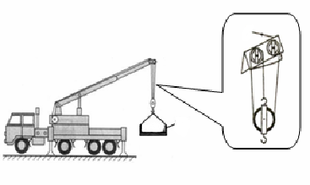
F

吊框

图12
36．如图13甲、乙、丙分别是江涛网购的速热式电热水器实物图、说明书部分参数及等效工作电路图（图中R是给水加热的电阻）．则：
（1）该电热水器正常工作时电流是多大？
（2）该电热水器正常工作10min消耗的电能是多少？
（3）用电高峰时，若此电热水器两端的实际电压仅为200V，它的实际功率为多大？（电热水器的电阻恒定，结果保留一位小数）
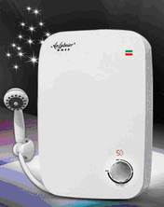

产品名称 | 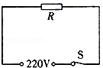  快热式电热水器
产品型号 | WE-A
额定电压 | 220V
额定频率 | 50HZ
额定功率 | 6.6KW
适用水压 | 0~0.6MPa
防水等级 | IPX4
货 号
图13
甲 乙 丙

2014年临沂市初中学业水平考试物理参考答案
一、选择题（每题2分，共40分）
1．D 2．C 3．A 4．C 5．C 6．B 7．A 8．C 9．B 10．B
11．C 12．B 13．D 14．D 15．C 16．C 17．B 18．B 19．A 20．B
二、填空题（每空1分，共18分）
21．（1）费力 （2）热 （3）永不停息地运动（热运动、无规则运动）
22．（1）电磁波（无线电波） （2）0.14 （3）可
23．运动状态 自己(滑板车)
24. 摩擦力 大气压
25．惯性 感应电流（电流） 机械能（动能）
26．（1）做功 （2）虚 （3）小
27．7.2×10⁴ 40
三、实验题（第28题1分，第29、30题各3分，第31、32题各5分，第33题7分，共24分）
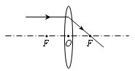
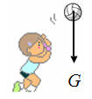
28．答案如右图

评分标准：光线无箭头不得分
29．（3分）（1）右 （2）27.4 (3)2.74×10³
评分标准：每空1分
30．（3分）（1）排开液体的体积
（2）D E
（3）0.8
评分标准：每空1分
31．（5分）
（1）10 （2）放大
（3）不能； 物距小于焦距（或蜡烛在凸透镜的焦距以内、u<f ）
评分标准：每空1分
32．（5分）
（1）质量
（2）受热均匀； 吸收相同的热量
（3）快（高）； 水
评分标准：每空1分
33．（7分）（1）图略
（2）0 ；6 ；C
（3）0.32 ；1.216
评分标准：连接电压表和滑动变阻器各占1分，其余每空1分
四、计算题（第34题4分，第35、36题各7分，共24分）
34．解（1）水吸收的热量
Q＝cm(t－t₀) （1分）
＝4.2×10³ J/(kg·℃) ×50 kg×（30 ℃－20 ℃）＝2. 1×10⁶ J （1分）
（2）需要燃烧的液化气
（2分）
评分标准：公式占1分，代数计算占1分
35．解： (1) 每块大理石重：
G＝mg＝ρVg
＝2.8×10³kg/m³ ×0.5m×0.5m×0.02m×10N/kg＝140N （1分）
一块大理石平放在水平地面上对地面的压强是
（2分）
评分标准：公式占1分，代数计算占1分
（2）升降机一次能提起的大理石块数：
（2分）
评分标准：公式占1分，代数计算占1分
(3) 钢丝绳端移动的距离： （1分）

大理石板上升的高度： （1分）
36．解：（1）由P=UI可得， （1分）
电热水器正常工作时电流

（1分）
（2）正常工作10min加热电阻R消耗的电能
（2分）
评分标准：公式占1分，代数计算占1分
$P=\frac{U^{2}}{R}$（3）由 得电阻丝电阻是

（1分）

实际电压为200V时热水器实际功率为
（2分）
评分标准：公式占1分，代数计算占1分

或
（1分）

实际电压为200V时热水器实际功率为
（2分）
或
由 （1分）
得
（2分）

